Муниципальное бюджетное образовательное учреждение
«Детский сад №2»

Мастер – класс для родителей
«Пасхальный сувенир»

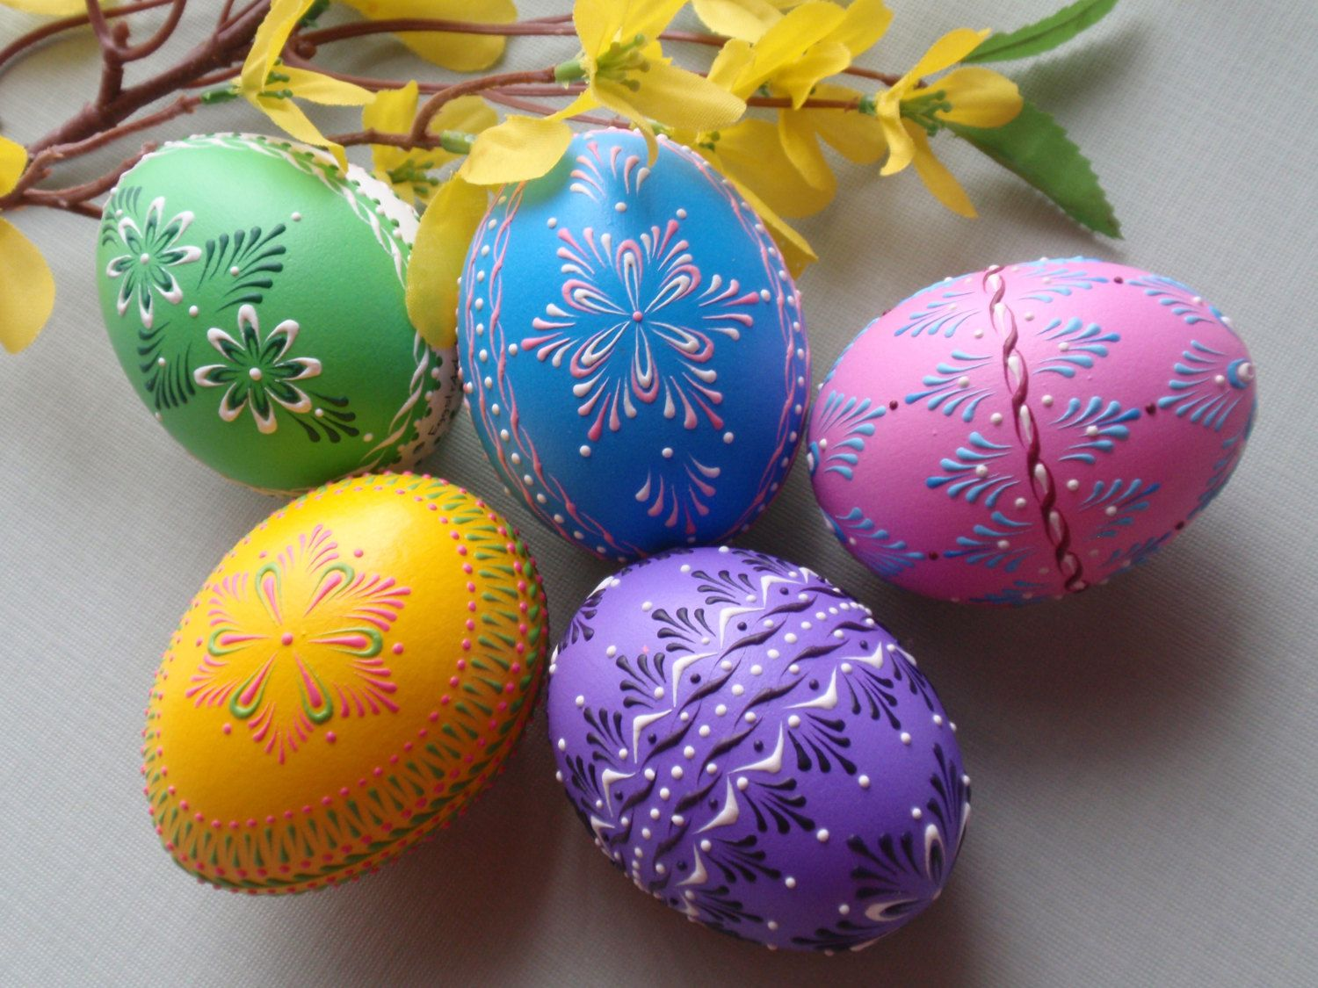

Воспитатель Рыжикова Н.И.

г. Балахна

Тема: «Сувенир на пасху»

Цель: повышение родительской компетентности в вопросах духовно-нравственного воспитания детей дошкольного возраста через организацию семейных традиций.
Задачи:
- Расширять представления детей и родителей об истории возникновения праздника.
- Вызвать интерес у детей и родителей к совместной творческой деятельности.
- Создать благоприятную атмосферу для неформального общения детей и родителей, увлеченных общим делом.
- Обогатить представления родителей об организации и проведении семейных праздников, традиций.
Оборудование и материалы: контейнеры от киндер -сюрприза, пластилин, материал для украшения яиц (бусинки, крупа, кружево, бумага, фольга и др), подставки для яиц, клей ПВА, костюмы для инсценировки.
Предварительная работа: чтение художественной литературы, просмотр презентаций, изготовление подставок для яиц совместно с детьми.

Ход мастер-класса:
1 этап. Ознакомительный
Ведущий.
Добрый вечер, уважаемые родители, девочки и мальчики.
Каждый год в пасхальную неделю воздух становится волшебным, все куда-то спешат и кажется вот-вот произойдет чудо! Сказочным образом обычные яйца превращаются в произведения искусства и быть причастным к этому может каждый. Этот год не исключение
Мы вместе с вашими родителями будем красить яйца, делать творожную пасху и печь куличи. Знаете, как этот праздник называется? (Пасха).
Выступление детей
1.Словно яркая раскраска,
К нам домой, явилась Пасха.
Принесла в своём лукошке,
Яйца, булочки, лепёшки,
Пироги, блины и чай.
Пасху весело встречай!
2.Красим яйца яркой краской,
К празднику Христовой Пасхи,
Дружно испекли в печи
Кексы, булки, куличи!
3. Инсценировка сказки «Курочка Ряба»
Всю Светлую неделю, длится праздник. Люди веселятся, ходят, друг к другу в гости, поют, танцуют, катаются на качелях, но больше всего играли в игры.
Совместная игра детей и родителей
А сейчас мы с вами поиграем в те игры, в которые дети играли в старину.
«Крепкое яйцо»
Два яйца кладем рядом, а третьей нужно попасть так, чтобы они покатились в разные стороны.
Ведущий.
Пасха может стать очень ярким и интересным праздником для детей. Ведь детишки всегда с удовольствием помогают, вам мамы, украшать белой глазурью и цветным сахаром пасхальные куличи, окрашивать яйца в разные цвета или лепить на них нарядные наклейки.
Уважаемые родители! Пасха для детей – это, прежде всего, знакомство с историей, которую они, возможно, еще не до конца понимают и воспринимают. Рассказывайте детям о традициях, обычаях, играйте вместе с ними, ведь дети - наше будущее, будущее нашей страны.
Посмотрите, что за чудо
Положила мама в блюдо?
Тут яйцо, но не простое:
Золотое расписное,
Словно яркая игрушка!
Здесь полоски, завитушки,
Много маленьких колечек,
Звезд, кружочков и сердечек.
- А сейчас, мы предлагаем вам присесть за столы и сделать вместе с вашим ребенком сувенир на пасху.
2 этап. Творческая совместная деятельность детей и родителей.
Показ и объяснение этапов выполнения творческой работы
Ведущий.
На праздник священной пасхи принято дарить друг другу символические подарки. Одним из распространенных видов подарков- это красиво украшенные яйца.
И сегодня мы с вами попробуем совместными усилиями сделать такие же красивые сувенирные яйца.
Сегодня мы с вами попробуем сделать свой уникальный сувенир.
Мы заранее подготовили для вас на столах все необходимые материалы для изготовления сувениров. Вам остается только сделать яйцо из контейнера от киндер сюрприза и украсить.

3 этап. Завершающий
Ведущий.
Вот такие замечательные у нас получились сувениры. Я думаю, что никто не останется равнодушным, получив в подарок такое замечательное пасхальное яйцо. Ваши дети сделали подставки для них.
Хочется поблагодарить вас за то, что не забываете о таких светлых праздниках и за то, что пришли на наш мастер-класс. Спасибо вам за участие.
Литература:

Жадько Е. Г. Милые сердцу безделушки.Е. Г. Жадько. — Ростов н/Д.: Феникс, 2005.
Пасха / сост. И. А. Панкеев. — М., 2001.
Подарки: техники. Приемы. Изделия. — М.: АСТ-ПРЕСС, 1999.
Праздников праздник: православ. сб. о Пасхе. — М.: Молодая гвардия, 1993. — 94 с.
Энциклопедия обрядов и обычаев. — СПб.: РЕСПЕКС, 1996.
Пасхальные приметы и обычаи // Поем, танцуем и рисуем. — 2008.
Гуськов Е. А. Красная горка: пасхальное гуляние / Е. А. Гуськов // Чем развлечь гостей. — 2007.
В круге жизни: семейные праздники, обычаи, обряды. — Пермь: Пермская книга, 1995.
Православные праздники: книга для детей и их родителей — Москва: ДАРЪ, 2012. — 216 с.
Пасхальные и подарочные яйца из бисера/ [автор Н. Л. Ликсо]. — Минск: Харвест, 2011. — 32 с.

